新 书 推 荐

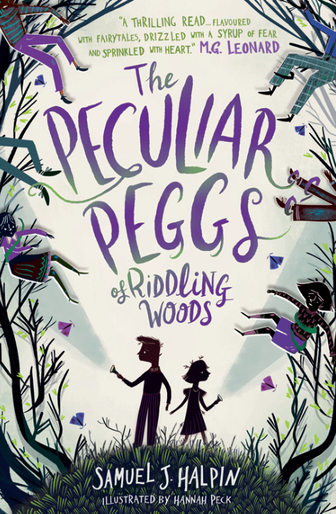
中文书名：《小镇之谜》
英文书名：THE PECULIAR PEGGS OF RIDDLING WOODS
作 者：Samuel J. Halpin
出 版 社：Usborne Publishing
代理公司：PFD/ ANA / Connie
出版日期：2019年1月
代理地区：中国大陆、台湾
审读资料：电子稿/样书
页 数：352页
类 型：7-12岁少年文学/奇幻
版权已授：有声书、荷兰、法国、瑞典、波兰、俄罗斯

内容简介：

这是一部惊人的处女作小说，它奇特而生动的故事一定会吸引喜欢尼尔·盖曼和罗尔德·达尔的读者们。

波比•斯拉伯来到萨兹这个地方，与她的奶奶一起生活。很快她就发现，这个寂静的小镇并不像她一开始想象的那样平淡无奇。

萨兹小镇的海利根作坊可以做出你喜欢的任何一种布料。他们能织出像墨鱼一样会变色的丝绸，或者是像池水一样波光粼粼的缎料。

但是，为什么没有一个人，即使是格兰也无法告诉波比究竟是谁造出了这些不可思议的布料，这里的孩子们为什么慢慢变得眼睛灰暗无光？

波比决心揭开作坊的秘密，她和口才超级好的伊拉斯莫斯•托尔一起开始着手调查。在调查的过程中，他们遭遇了很多奇怪而恐怖的事，并无心插柳地发现，波比自己与这个古老而怪异的小镇有着某种关联，他们还发现了一些幽灵般的造访者，他们会在夜晚悄悄带来瘟疫…

媒体评价：

“（哈尔平）的作品的真正乐趣在于他能够通过孩子的眼睛观察成人的虚荣。”
----The Telegraph

“惊心动魄的阅读体验……有着童话的味道，又夹着一丝丝害怕，充满了作者的心意。”
----M.G. Leonard author of Beetle Boy

“一个细腻编织、充满想象力的故事。波比和伊拉斯莫斯将温暖每一颗跳动的心，甚至是那些最冷的心。”
----Helena Duggan, author of A Place Called Perfect

“这是一个非常原汁原味的美妙的暗黑故事。”
----Lisa Thompson, author of The Goldfish Boy

作者简介：

塞缪尔•哈尔平（Samuel Halpin）是一位居住在伦敦的儿童小说作家和插画家。他的第一部作品《小镇之谜》的创作灵感来自于他小时候读过并念念不忘的一个童话故事。塞缪尔已经创作出了第二部长篇小说《辐条》，故事中的女邮政局长专门递送一些无法送达的信件，故事里的男孩天生没有双脚，脚的部位长着一双溜冰鞋，他要避免落入两个动物标本制作者的手中，成为他们千方百计猎奇的对象。塞缪尔还自写自画创作出了一本精彩的图画书《海蛇之歌》（尚未交付出版）。目前他正在创作两部针对中年级学生的长篇小说。

谢谢您的阅读！
请将回馈信息发至：萧涵糠(Connie Xiao)
安德鲁﹒纳伯格联合国际有限公司北京代表处
北京市海淀区中关村大街甲59号中国人民大学文化大厦1705室, 邮编：100872
电话：010-82449325
传真：010-82504200
Email: Connie@nurnberg.com.cn
网址：www.nurnberg.com.cn
微博：http://weibo.com/nurnberg
豆瓣小站：http://site.douban.com/110577/
微信订阅号：ANABJ2002

